Draudzes lūgšana: Lielās Piektdienas Litānija
vada mācītājas Ilze Larsen un Dace Skudiņa

DIEVS MŪS PAĒDINA -
MĒS PATEICĪBĀ SAŅEMAM

Dievgalds
vada prāveste Sarma Eglīte

Svētības vārdi
archibīskape Lauma Zušēvica un prāvests Gunārs Lazdiņš

meld.: Kas ir tāds kā Tu
Tavās pēdās iet, Pestītāj, kas ciet’, Ļauj mums Tavai krusta draudzei, Tavai līdzinieku audzei, Sāpju vētītai, Krusta nesējai.
Krusta svētību, Lielais Cietēj, Tu, Māci mums šai laikā saprast. Sirdī debess mieru atrast: Ceļš uz Lieldienu Ved caur Golgātu. (96) Aleksandrs Veinbergs
pavada mācītāja Aija Graham

Dievkalpojumu vada
Vidienes apgabala mācītāji:
Sarma Eglīte, Ojārs Freimanis, Gija Galiņa,
Aija Graham, Jānis Ginters, Ilze Larson,
Gunārs Lazdiņš (LELBA pārvaldes priekšnieks),
Biruta Puiķe-Wilson, Dace Skudiņa, Kristīne Sūna-Koro un Lauma Zušēvica (LELBĀL archibīskape).

Paldies Korijam Avotam par video montāžu

Attēlu fotogrāfes - mācītājas:
Gija Galiņa, Biruta Puiķe-Wilson un Sarma Eglīte
dievkalpojumu sastādīja Sarma Eglīte
(Vidienes apgabala prāveste)

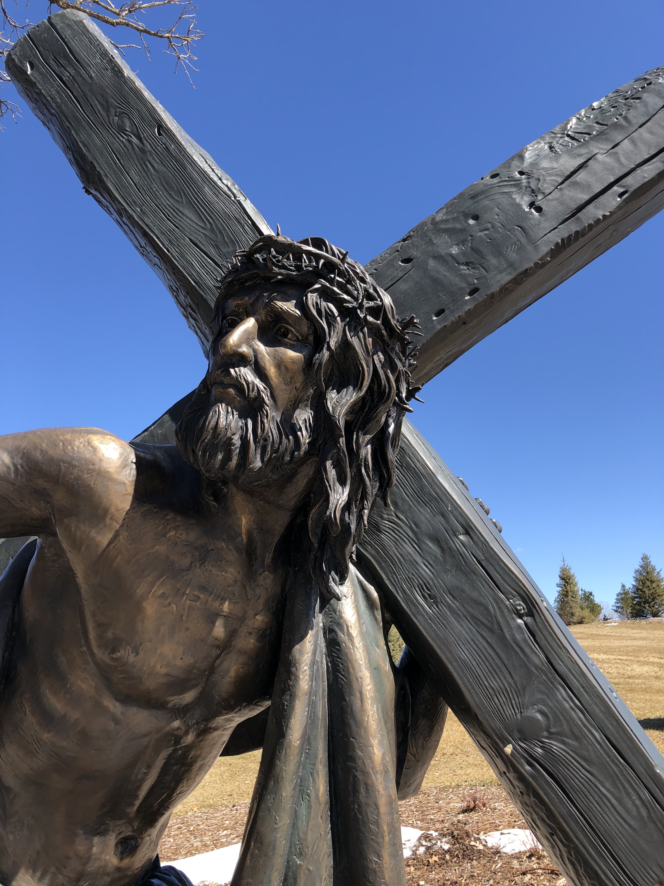
foto: mācītāja Gija Galiņa

Dievkalpojums
Lielajā Piektdienā
2020. gada 10. aprīlī

Lielās Piektdienas dievkalpojuma centrs ir pestīšanas drāma - Jēzus ciešanas un nāve. Meditēsim par Dievvārdiem, kuŗus dzirdēsim no Jāņa evaņģēlija. Atvērsim savas sirdis Dievam un lūgsim par pasauli, Baznīcu, valstīm un valdībām, un par veselību!
Dievkalpojuma noslēgumā nedzirdēsi tradicionālos svētīšanas vārdus, jo uzskatīts, ka Lielās Piektdienas dievkalpojumam jābūt cieši savienotam ar Kristus augšāmcelšanās svētku dievkalpojumu. Dievkalpojums nebeidzas ar Kristus nāvi; mēs gaidām dzīvības uzvaru pār nāvi, Kristus augšāmcelšanās brīnumu, un augšāmceltā Kristus svētību.
Raidīsim savu skatu uz Golgātas kalnu, kur – krusts laistās kalna galā.

DIEVS MŪS AICINA - MĒS SANĀKAM

”O Salutaris Hostia”: . . . Ēriks Ešenvalds
dzied “Latvian voices”

meld.: Senlaikos dibināta
Krusts laistās kalna galā Un tālu starus met; Uz brīnišķīgo kalnu Mazs ērkšķu celiņš ved. Šis celiņš šaurs, un tomēr Tik daudzi staigā to Un starojošo krustu Kā laimi uzlūko.
Cik ilgi vairs šie stari No krusta kalna līs? Ir laimīgs tas, kas ceļu jau turpu atradis! Es atradu šo ceļu, Sirds ticībā man dzied, Ka ceļš uz debess mājām Šim kalnam pāri iet. (83) Elvīra Vankina
pavada mācītāja Aija Graham

DIEVS MŪS UZRUNĀ –
MĒS UZKLAUSĀM

Jēzus ciešanu stāsts kā aprakstīts Jāņa evaņģēlijā

18:1-19:42
Jēzus tiek nodots un apcietināts
Jēzus augstā priesteŗa priekšā
Peteris noliedz Jēzu

Ak šķīstais Dieva Jēriņ, Tu grūtu krustu nesi, Tu lēnīgs Dieva bērniņ, Par mums tā cietis esi! Tu nāves jūŗā peldējis, Tā mūsu grēkus deldējis! Apžēlojies par mums, ak Jēzu! pavada mācītājs Jānis Ginters

Augstais priesteris pratina Jēzu
Peteris vēlreiz noliedz Jēzu
Jēzus Pilāta priekšā

Ak šķīstais Dieva Jēriņ, Tu grūtu krustu nesi, Tu lēnīgs Dieva bērniņ, Par mums tā cietis esi! Tu nāves jūŗā peldējis, Tā mūsu grēkus deldējis! Apžēlojies par mums, ak Jēzu! pavada mācītājs Jānis Ginters

Jēzum piespriež nāves sodu

Ak šķīstais Dieva Jēriņ, Tu grūtu krustu nesi, Tu lēnīgs Dieva bērniņ, Par mums tā cietis esi! Tu nāves jūŗā peldējis, Tā mūsu grēkus deldējis! Apžēlojies par mums, ak Jēzu! pavada mācītājs Jānis Ginters

Jēzus nāve
Jēzus tiek guldīts kapā

meld.: Kas ļaujas Debestēva rokās
Viss piepildīts! Viņš iet uz dusu, mans Jēzus savas acis slēdz, Pats Dieva Dēls nu iemieg klusu, tā dzīves sauli tumsa sedz. Klāt Pestītājam nāves brīd's, Ak, dārgais vārds: viss piepildīts!
Viss piepildīts! Vēl vienu lietu es, Jēzum mirstot, izlūdzu: Tev eņģeļi grib gādāt vietu, bet nāc man sirdī dusēt Tu, Tur mājoklis Tev sataisīts! Ak jaukais vārds: viss piepildīts! (101) Salamo Franck, atdz. Roberts Bērziņš
pavada mācītāja Aija Graham

